Nandang Duryat - 312310233



Tugas Algoritma & Struktur Data

Tugas – PERULANGAN (Jalankan contoh soal, kemudian modifkasi dan pahami codenya)

Nandang Duryat – 312310233 (TI.23.C4)

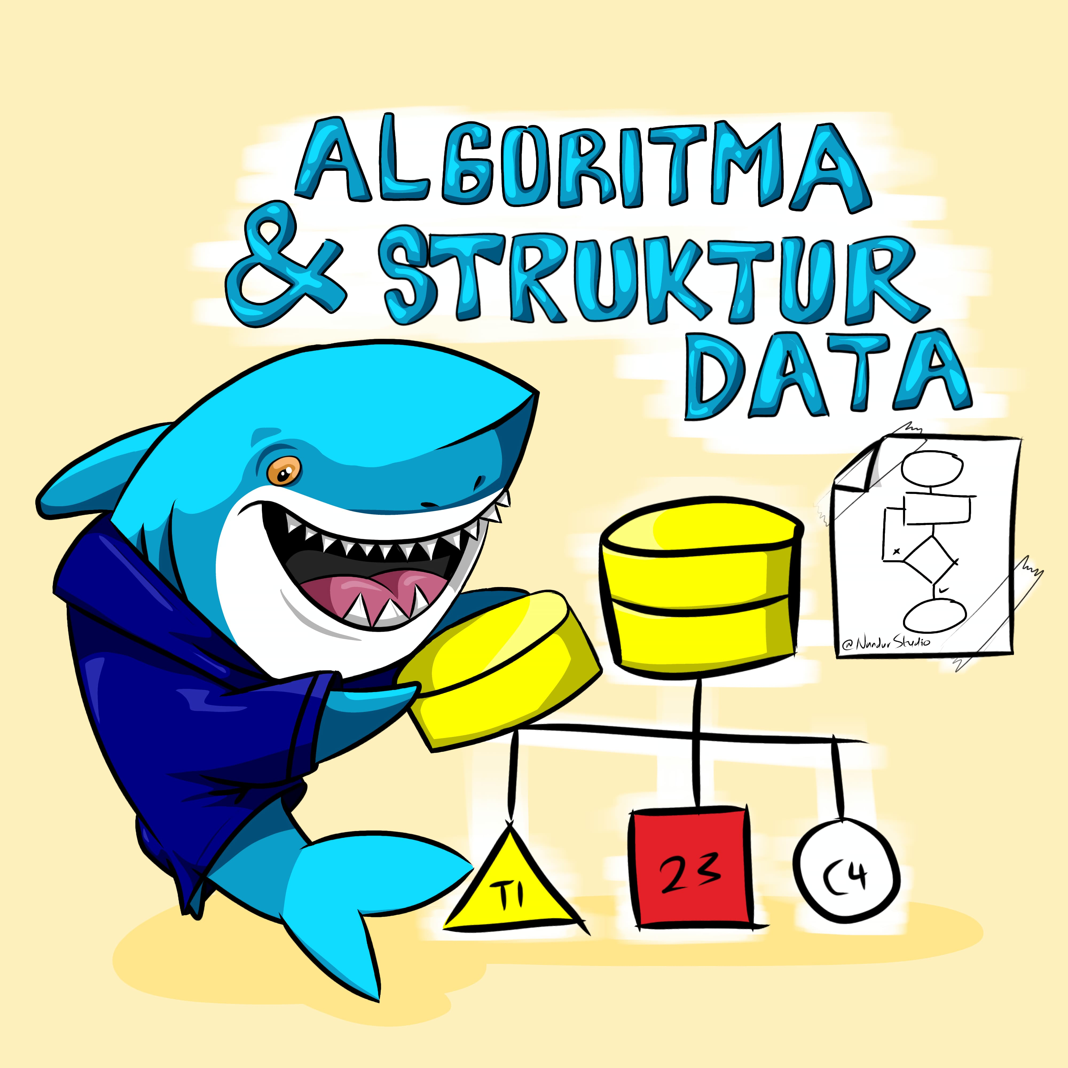

2023

Tugas Algoritma & Struktur Data

Nandang Duryat – 312310233

TI.23.C4

Dosen Muhammad Fatchan, S.Kom., M.Kom., MTCNA.

Sabtu, 21-Oct-23

Pertemuan ke 5

Tugas – PERULANGAN (Jalankan contoh soal, kemudian modifkasi dan pahami codenya)

IDE, Console & Debugger : VSCode

Operating System : Windows 10 pro

**Code Tugas – Contoh Soal**

# Ilusatrasi Program

# Iterating over a list

print("List Iteration")

l = ["upb", "for", "upb"]

for i in l:

print(i)

++++++++++++++++++++++++++++++++++++++++

# Iterasi pada tupple (tidak dapat di ubah)

print("\nTuple Iteration")

t = ("upb", "for", "upb")

for i in t:

print(i)

+++++++++++++++++++++++++++++++++++++++++++++++

# Iterasi pada  String

print("\nString Iteration")

s = "UPB"

for i in s:

print(i)

++++++++++++++++++++++++++++++++++++++++

# Iterasi pada kamus

print("\nDictionary Iteration")

d = dict()

d['xyz'] = 123

d['abc'] = 345

for i in d:

print("%s %d" % (i, d[i]))

+++++++++++++++++++++++++++++++++++++++++++++++

# Iterasi pada  set

print("\nSet Iteration")

set1 = {1, 2, 3, 4, 5, 6}

for i in set1:

print(i),

# Membuat List Item

items = ['pen', 'notebook',

'pencil', 'lunch box']

#Jalankan Run a perulangan utk di tampilkan

#List Item

for item in items:

print(item)

# Buat List Item

items = ['pen', 'notebook',

'pencil', 'lunch box']

# Deklarasi Index

index = 0

# Isi List

items_len = len(items)

# Jalankan perulangan

# List Item

while index<items_len:

print(items[index])

index = index+1

# Python demo perintah break statement

s = 'pelitabangsa'

# Menggunakan I perulangan

for letter in s:

print(letter)

# brehenti mengulang 'e'

# atau 's'

if letter == 'e' or letter == 's':

break

print("bukan dari katagori perulangan" )

print()

i = 0

# Menggunakan Perulangan while

while True:

print(s[i])

# berhenti mengulang 'e'

# or 's'

if s[i] == 'e' or s[i] == 's':

break

i += 1

print("Out of while loop ")

Penyelesaian

1. Iterasi List & Output VSCode
   * 1. # Ilusatrasi Program
     2. # Iterating over a list
     3. print("Contoh List Iteration")
     4. print("================")
     5. # l adalah variable dengan 3 value yaitu upb, for & upb
     6. l = ["upb", "for", "upb"]
     7. # menggunakan looping dengan variable index i, lalu cetak semua item dalam list
     8. for i in l:
     9. print(i)
     10. print("\nTugas Iteration")
     11. print("================")
     12. pakaian = ["Baju", "Celana", "Sepatu"]
     13. for i in pakaian:
     14. 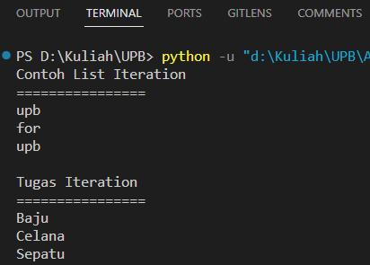    print(i)
2. Iterasi Tupple & Output VSCode
   * 1. # Iterasi pada tupple (tidak dapat di ubah)
     2. pembatas = "==========================="
     3. print(pembatas)
     4. print("Tuple Iteration")
     5. t = ("upb", "for", "upb")
     6. for i in t:
     7. print(i)
     9. print(pembatas)
     10. tugas = "Tugas ketik ulang iterasi tupple"
     11. print(tugas)
     12. baju = ("Batik", "Kemeja", "Jaket", "Kaos")
     13. # Variable index dalam loop bisa pakai variable apapun
     14. # Contoh x
     15. for x in baju:
     16. print(x)

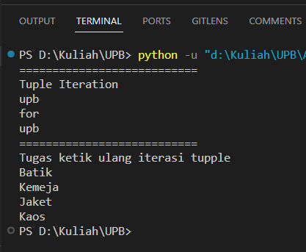

1. Iterasi String & Output VSCode
   * 1. # Iterasi pada String
     2. pembatas = "======================"
     3. print(pembatas)
     4. print("\nString Iteration")
     5. s = "UPB"
     6. for i in s:
     7. print(i)
     8. print(pembatas)
     9. tugas= "Tugas String Iterasi"
     10. print(tugas)
     11. nama_batik = "Mega Mendung"
     12. for i in nama_batik:
     13. 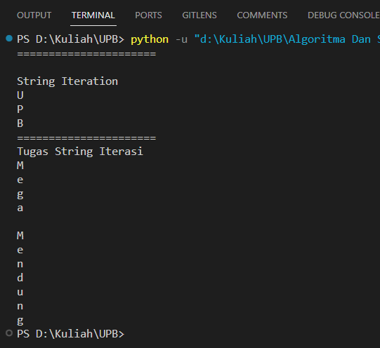    print(i)
2. Iterasi Kamus & Output VSCode
   * + 1. # Iterasi pada kamus
       2. pembatas = "======================"
       3. print(pembatas)
       4. print("\nDictionary Iteration")
       5. d = dict()
       6. d["xyz"] = 123
       7. d["abc"] = 345
       8. for i in d:
       9. print("%s %d" % (i, d[i]))
       10. print(pembatas+"\n")
       11. print("Tugas iterasi kamus")
       12. kamus = dict()
       13. # Kamus bisa berisi string
       14. kamus["Rak Sepatu"] = "Sepatu"
       15. kamus["Rak Baju"] = "Baju"
       16. kamus["Rak Buku"] = "Buku"
       17. kamus["Rak Piring"] = "Piring"
       18. kamus["Rak Lemari"] = "Pakaian"
       19. for i in kamus:
       20. #Bagian ini adalah format string
       21. print("%s berisi %s" % (i, kamus[i]))

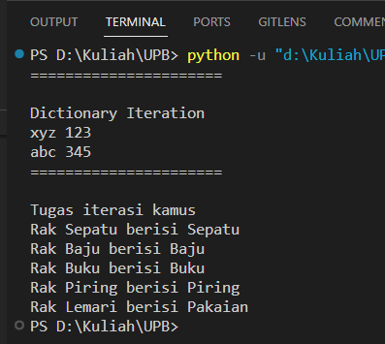

1. Iterasi Set & Output VSCode
   * 1. # Iterasi pada set
     2. pembatas = "======================"
     3. print(pembatas)
     4. print("\nSet Iteration")
     5. set1 = {1, 2, 3, 4, 5, 6}
     6. for i in set1:
     7. print(i)
     8. print(pembatas)
     9. set_str = {"a", "b", "c", "d", "e"}
     10. # Output untuk String jadinya random
     11. for s in set_str:
     12. print(s)

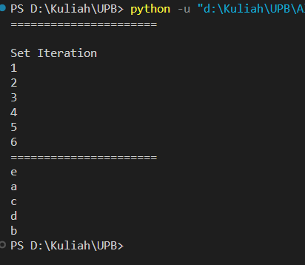

1. Perulangan For & Output VSCode
   * 1. # Membuat List Item
     2. pemisah = "=============================="
     3. print(pemisah)
     4. print("Contoh tugas perulangan")
     5. print(pemisah)
     6. items = ["pen", "notebook", "pencil", "lunch box"]
     7. # Jalankan Run a perulangan utk di tampilkan
     8. # List Item
     9. for item in items:
     10. print(item)
     11. print(pemisah)
     12. print("Tugas buat perulangan for")
     13. print(pemisah)
     14. # Membuat Daftar Pakaian
     15. pakaian = ["Baju", "Kemeja", "Sepatu", "Tas", "Sandal", "Topi"]
     16. # Tampilkan semua pakaian dengan perulangan "for"
     17. for i, barang in enumerate(pakaian, 1):
     18. 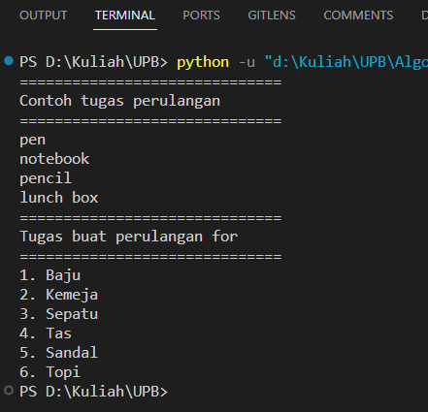    print("%d. %s" % (i, barang))
2. Perulangan While & Output VSCode
   * 1. # Membuat List Item
     2. pemisah = "=============================="
     3. print(pemisah)
     4. print("Contoh tugas perulangan")
     5. print(pemisah)
     6. items = ["pen", "notebook", "pencil", "lunch box"]
     7. # Isi List
     8. items_len = len(items)
     9. index = 0
     10. # Jalankan perulangan
     11. # List Item
     12. while index < items_len:
     13. print(items[index])
     14. index = index + 1  # Perbarui indeks di dalam perulangan
     15. print(pemisah)
     16. print("Tugas buat perulangan while")
     17. print(pemisah)
     18. # Membuat Daftar Pakaian
     19. pakaian = ["Baju", "Kemeja", "Sepatu", "Tas", "Sandal", "Topi"]
     20. total_pakaian = len(pakaian)
     21. index = 0  # Reset indeks ke 0 sebelum perulangan while
     22. # Tampilkan semua pakaian dengan perulangan "while"
     23. while index < total_pakaian:
     24. print(pakaian[index])
     25. 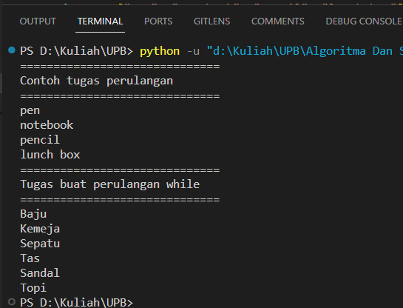    index = index + 1  # Perbarui indeks di dalam perulangan
3. Perulangan Break & Oyput VSCode
   * + 1. # Python demo perintah break statement
       2. pemisah = "=============================="
       3. print(pemisah)
       4. print("Contoh tugas perulangan")
       5. print(pemisah)
       6. s = "pelitabangsa"
       7. # Menggunakan I perulangan
       8. for letter in s:
       9. print(letter)
       10. # brehenti mengulang 'e'
       11. # atau 's'
       12. if letter == "e" or letter == "s":
       13. break
       14. print("bukan dari katagori perulangan")
       15. i = 0
       16. # Menggunakan Perulangan while
       17. while True:
       18. print(s[i])
       19. # berhenti mengulang  'e'
       20. # or 's'
       21. if s[i] == "e" or s[i] == "s":
       22. break
       23. i += 1
       24. print("Out of while loop ")
       25. # =======================================================
       26. print(pemisah)
       27. print("Tugas perulangan break pakai for")
       28. print(pemisah)
       29. kata = "Aku adalah anak UPB"
       30. # Menggunakan perulangan for
       31. for huruf in kata:
       32. print(huruf)
       33. # brehenti mengulang ketika bertemu 'n'
       34. # atau bertemu 'p'
       35. if huruf == "n" or huruf == "p":
       36. break
       37. print("Out of while loop ")
       38. # Menggunakan perulangan while
       39. # Deklarasikan dulu index x
       40. print(pemisah)
       41. print("Tugas perulangan break pakai while")
       42. print(pemisah)
       43. x = 0
       44. quotes = "Aku bangga menjadi bagian dari UPB"
       45. while True:
       46. print(quotes[x])
       47. # berhenti mengulang  'e'
       48. # or 's'
       49. if quotes[x] == "e" or quotes[x] == "p":
       50. break
       51. x += 1
       52. 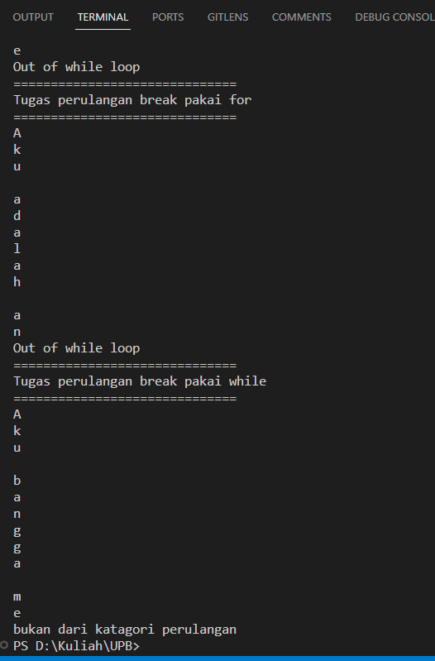print("bukan dari katagori perulangan")

